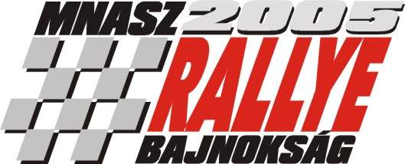 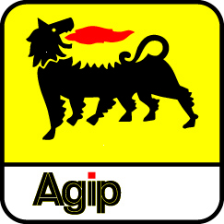 Agip Országos Rallye Bajnokság 2005

Agip Országos Rallye Bajnokság 2005

Parázs csata a rali idénynyitón – ifj. Tóth az élen

A hatszoros abszolút magyar bajnok, ifj. Tóth János vezet a nyolcadik gyorsasági szakasz után a 2005-ös Agip Országos Rallye Bajnokság szezonnyitó futamán, a Start Autó Rallye első napjának végén. A nyolcadik gyorsasági szakaszon 3.1 másodpercet adott az addig vezető Turi Tamásnak, így ha minimális különbséggel is – 1.1 másodperces előnnyel – de ő várhatja az élről a vasárnapi folytatást.
Az egri futam különösen izgalmas versenyt hozott. Az első három helyen a mezőny három abszolút bajnoka, Turi Tamás, ifj. Tóth János és Benik Balázs küzdött egymással, de a negyedik-hatodik helyen is folyamatosan csupán 1-2 másodperc választotta el egymástól a versenyzőket.
Ifj. Tóth János: Nagyon nehéz nap volt, de a java csak holnap következik. Kezdek összebarátkozni az autóval, egyre jobbak teljesítek a pályán. Szoros a verseny, holnap kezdődik minden elölről. Az egyéves kihagyás után eddig remekül kezdődik a visszatérésem.
Turi Tamás: A futómű beállításával gondjaim adódtak a végén, ezért mentem lassabban, de még semmi sincs veszve. Egyáltalán nem vagyok elkeseredve.
Benik Balázs: Örülök annak, hogy ilyen szoros a küzdelem. A dobogóért hatalmas csata várható, ahhoz, hogy valaki nyerjen, sokat kell majd kockázatnia. Ma is voltak nehéz helyzetek, de bízom benne, hogy holnap sikerülhet még tovább gyorsulnunk.
A verseny krónikájához tartozik még, hogy a hatodik, Tarnaszentmária - Egerszalók közötti gyorsasági szakaszon a nézők egy csoportja tüzet okozott, melynek következtében felgyulladt a tarló. A biztonság érdekében a versenyigazgató úgy döntött, hogy a következő kör ugyanezen szakasza, vagyis a kilencedik gyorsasági szakasz elmarad, a versenyzők alternatív etap útvonalon teljesítették a szakaszt.

A nyolcadik gyorsasági szakasz után (az első nap nem hivatalos végeredménye):
1. ifj. Tóth János, Bahor Bea (Peugeot 206 WRC) 33:37.8 perc
2. Turi Tamás, Kerék István (Skoda Octavia WRC) 1.1 mp hátrány
3. Benik Balázs, Vinoczai Attila (Ford Focus WRC) 7.2 mp h.
4. Aschenbrenner György, Zagyva Lajos (Mitsubishi Lancer EvoVI) 33.7 mp h.
5. Herczig Norbert, Tóth Imre (Ford Focus WRC) 34.6 mp h.
6. Spitzmüller Csaba, Kazár Miklós (Toyota Corolla WRC) 35.9 mp h.

